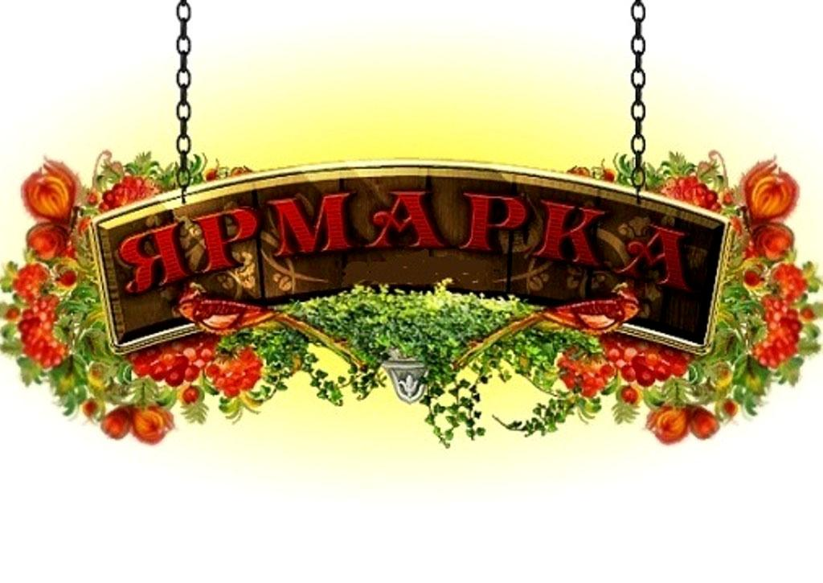

Наименование ярмарки:
Тематическая ярмарка «Товары регионов России»

Организатор ярмарки:
ООО «Голденг-Плюс»

Период проведение ярмарки:
с 14.02.2022 по 20.02.2022 года.
Место проведения ярмарки (в соответствии со Сводным перечнем мест проведения ярмарок): Городской округ Кашира, мкр. Ожерелье, ул. Гвардейская, (вблизи ДК «Ленина»)

Количество торговых мест: 20 палаток.

Краткое описание ярмарки: Тематическая ярмарка «Товары регионов России» для жителей городского округа Кашира Московской области.

Информация о культурно-массовых мероприятиях:
На ярмарке в период с 14.02.2022 по 20.02.2022 года, предусмотрено музыкальное сопровождение, народные гуляния, скоморохи, проведение мастер-классов, раздача сладостей и сувениров посетителям.

Наименование мероприятия | Дата проведения
Тематическая ярмарка «Товары регионов России» | с 14.02.2022 по 20.02.2022 года

Список участников:
№ п/п | Наименование участника ярмарки | Информация о регионе-производителе продукции | Наименование реализуемого товара
 | ИП Митина Т.А | г. Липецк | Колбасные изделия
 | ИП Журиков Н.В. | Республика Беларусь | Колбасные и молочные изделия
 | ИП Коланчов Н.Ю. | г. Мурманск | Рыба
 | ИП Турчин А.П. | г. Москва | Консервы рыбные
 | ИП Нестеркина О.М. | Московская область,  городской округ Луховицы | Хлебобулочные изделия
 | ИП Гаврилова М.Н. | Московская область | Кондитерские изделия
 | ИП Азаров Р.С. | Турция | Фрукты, ягоды
 | ЛПХ Безбородов В.Н. | Московская область,  городской округ Луховицы | Мед
 | ЛПХ Вершинина Т.И. | Московская область,  городской округ Луховицы | Овощи, фрукты
 | ЛПХ Дергачева Н.Н. | Московская область,  городской округ Луховицы | Фрукты, ягоды
 | ЛПХ Шоминова Л.Н. | Московская область,  городской округ Луховицы | Рассада сельскохозяйственных культур
 | ЛПХ Фомина Н.С. | Московская область,  городской округ Луховицы | Рассада сельскохозяйственных культур
 | ЛПХ Филина В.Г. | Московская область,  городской округ Луховицы | Рассада сельскохозяйственных культур
 | ИП Воронцова А.В. | Московская область | Товары для сада и огорода
 | ИП Щетина А.И. | Московская область | Саженцы
 | ИП Полыванова И.И. | Московская область | Детский трикотаж
 | ИП Маташова Е.С | г.Санкт-Петербург | Верхняя одежда
 | ИП Волкова Л.С | г. Иваново | Ивановское постельное белье
 | ИП Пушкина Н.А | г. Иваново | Мужской трикотаж
 | ИП Воробьева Л.И. | Республика Беларусь | Сумки

